- Tujuan/Objective
Untuk menjelaskan penetapan lamanya suatu produk dapat dilakukan batch campaign di PT Kimia Farma Tbk. Plant Banjaran, guna menjamin bahwa alat/mesin masih dapat digunakan setelah alat/mesin tersebut digunakan secara terus menerus dalam waktu tertentu tanpa mengalami pembersihan.
To explain length of time determination for product can be done with a campaign process at PT Kimia Farma (Persero) Tbk. Plant Banjaran, for ensure the equipment/machine can be used after the it is used continuously in a certain time without cleaning process.

- Ruang Lingkup/Scope
Seluruh aktivitas penentuan batch campaign di PT. Kimia Farma Plant Banjaran.
All of the determination activities of batch campaign at PT Kimia Farma Plant Banjaran.

- Penanggungjawab/Responsibility
  - Manager Pemastian Mutu bertanggung jawab mengkaji dan mengesahkan prosedur ini serta memastikan prosedur ini dilaksanakan.
Quality Assurance Manager is responsible to reviewing and approving this procedure and ensuring this procedure is properly implemented.
  - Asistan Manager Validasi, Kalibrasi, dan Kualifikasi bertanggung jawab menyiapkan prosedur ini.
Validation, Calibration, and Qualification Assistant Manager is responsible for preparing this procedure.
  - Supervisor Validasi Proses dan Pembersihan bertanggung jawab untuk mengimplementasikan prosedur ini dan memastikan bahwa prosedur dilaksanakan secara konsisten, baik, dan benar.
Process and Cleaning Validation Supervisor is responsible for implementing this procedure and ensuring the procedure is consistently and properly implemented

- Definisi/Definition
Batch Campaign adalah waktu maksimal yang ditetapkan terhadap mesin/alat mulai dari digunakan untuk memproses produk secara terus menerus hingga proses pembersihan major.
Batch Campaign is maximum time that determined for machine or equipment start from manufacturing process until major cleaning process.

- Referensi/Reference
  - BPOM : “Pedoman Cara Pembuatan Obat yang Baik”, 2018
  - BPOM : “Petunjuk Operasional Penerapan Cara Pembuatan Obat yang Baik Jilid 1”, 2012
  - APIC : “Guidance on Aspect of Cleaning Validation in Active Pharmaceutical Ingredient Plant”, 2014

- Prosedur/Procedure
  - Prosedur Umum/General Procedure
      - Gunakan marker yang sudah ditentukan untuk masing-masing alat/mesin dan tipe pembersihannya.
Use selected marker for each equipment/machine and its procedure type.
      - Tetapkan titik sampling pada alat/mesin. Titik sampling yang diambil adalah titik sampling yang tidak memerlukan pembongkaran mesin secara menyeluruh dan memiliki keterpaparan yang cukup tinggi dengan produk.
Determine the sampling point of equipment/machine. Sampling point that selected is sampling point that did not need major dismantle and have high exposure with product.
      - Tentukan jumlah sampel yang akan diambil pada setiap alat/mesin.
Determine the total number of samples.
      - Tentukan metode sampling yang akan digunakan:
Determine the sampling method to be used:
      - Metode Apus : untuk alat yang permukaannya rata dan mudah dijangkau
Swab method : for a flat and accesable part
      - Metode Bilas : untuk alat yang permukaannya tidak rata (misal berpori) dan sulit dijangkau.
Catatan : metode rinse hanya digunakan untuk mesin di area Liquid.
Rinse method : for part with uneven surface (eg.porous) and hard accesable part.
Note : rinse method only used for machine in liquid area.
      - Tentukan lama pengamatan dan waktu sampling untuk penetapan batch campaign.
Contoh :
Lama pengamatan : 28 hari
Waktu sampling : sampling dilakukan pada hari ke 7, 14, 21, dan 28
Determine the range time of observation and sampling time for batch campaign.
Example :
Range time of observation : 28 days
Sampling time : sampling on day 7, 14, 21, and 28

      - Tentukan kriteria penerimaan untuk batch campaign.
Kriteria penerimaan yang digunakan adalah visual (selama proses produksi tidak bermasalah) dan kriteria mikrobiologi yang terdiri dari :
Determine acceptance criteria for batch campaign. Acceptance criteria that used are visual (during the production process is not issue) and microbiology criteria that consist of :
- Pemeriksaan Angka Lempeng Total (ALT), PQC-04-003.
Total Aerobic Microbial Count (TAMC) inspection, PQC-04-003.
- Pemeriksaan Angka Kapang Khamir (AKK), PQC-04-003.
Total Yeast and Mold Count (TYMC) inspection, PQC-04-003.
- Pemeriksaan Eschericia coli, PQC-04-003.
Eschericia coli inspection, PQC-04-003.
- Pemeriksaan Coliform, PQC-04-021.
Coliform inspection, PQC-04-021.
      - Masukan seluruh kemungkinan yang akan terjadi pada saat pelaksanaan batch campaign ke dalam protokol.
Put all possibilities that will occur when batch campaign implementation to the protocol.
      - Lakukan Batch campaign setelah prosedur pembersihan tervalidasi.
Perform Batch campaign after cleaning procedure is validated.

  - Metode Sampling / Sampling Method
    - Metode Swab/Swab Method
- Basahi batang apus dengan menggunakan pelarut yang sesuai (untuk sampling mikrobiologi gunakan daftar fosfat).
Moisten a swab rod using a suitable solvent (for microbiology sampling use buffer fosfat).
- Letakkan frame 5x5 pada daerah titik sampling.
Put a 5x5 cm frame on the sampling point area.
- Apus titik sampling dengan menggunakan batang apus pada permukaan titik sampling secata vertikal kemudian horizontal.
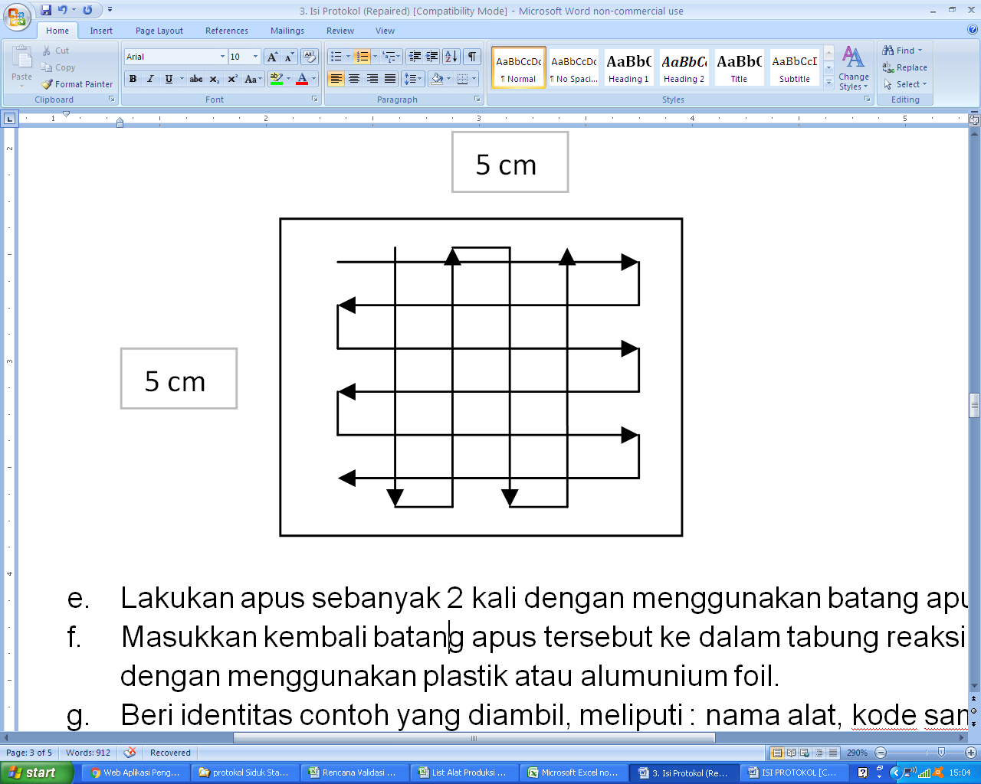


Swab the sampling point by swab rod on the surface of sampling point, vertically and then horizontally.

- Lakukan apus sebanyak sekian kali menggunakan batang apus yang sama (jumlah kegiatan apus yang dilakukan disesuaikan dengan hasil optimasi ketika percobaan swab recovery).
Do the swab with the same swab rod (the number of and swab process appropriate with swab recovery optimation result).
- Potong batang apus dan masukkan kembali batang apus tersebut ke dalam tabung reaksi yang berisi 10 ml pelarut yang sesuai, tutup tabung.
Cut off the handle of the swab rod, put to a centrifuged tube that containing 10 mL suitable solvent, close the test tube.
- Lakukan pengujian sampel untuk parameter mikrobiologi.
Analysis the sample for microbiology parameter.

  - Metode Rinse/Rinse Method
    - Kumpulkan 500 ml air bilasan terakhir (untuk uji cemaran mikroba lakukan secara aseptis menggunakan air murni steril).
Collect 500 ml water of final rinsing (for microbiology test do with aseptic technic with sterilized purified water).
    - Ambil juga sampel air murni yang digunakan untuk membilas sebagai pembanding.
Collect purified water that used for final rinsing as blanko.
    - Air bilasan diuji terhadap parameter cemaran mikroba, kemudian dibandingkan dengan kualitas air murni yang diambil langsung dari sumber.
The rinse of water was tested for microbiology parameter; compare sample with purified water blanko.
    - Lakukan pengujian sampel untuk parameter mikrobiologi.
Analyze the sample for microbiology parameter.

  - Pelaksanaan Batch campaign/Batch campaign Implementation
    - Buat protokol batch campaign mesin/alat.
Create batch campaign protocol machine/equipment.
    - Lakukan batch campaign terhadap mesin/alat sesuai dengan protokol. Format Protokol Batch campaign (F-PQS-04-023-01).
Do batch campaign of machine/equipment appropriate with the protocol. Format of Batch campaign Protocol (F-PQS-04-023-01).
    - Catat data pada lembar kerja batch campaign. Pelaksanaan mengacu ke Lembar Kerja Batch campaign (F-PQS-04-023-01).
Collect data in batch campaign worksheet. Implementation refers to Batch campaign worksheet (F-PQS-04-023-01).
    - Hitung seluruh data hasil pengujian, bandingkan hasil terhadap kriteria penerimaan dan buat kesimpulan.
Counting all of testing result, compare the result with acceptance criteria and create the conclusion.
    - Buat laporan batch campaign alat/mesin. Pelaksanaan mengacu ke Format Laporan Batch campaign (F-PQS-04-023-01).
Create batch campaign result of machine/equipment. Implementation refers to Batch campaign Report Format, (F-PQS-04-023-01).

  - Catatan Penyimpangan dan Perubahan/Deviation and Alteration
    - Jika pada pelaksanaan batch campaign ditemukan penyimpangan, catat didalam formulir penanganan penyimpangan.
If there is a deviation during batch campaign process, record in deviation handling form.
    - Jika pada pelaksanaan batch campaign ditemukan perubahan, catat dalam formulir penangan perubahan.
If there is a deviation during batch campaign process, record in the alteration form.

- Daftar Lampiran / List of Attachments
Attachment | Document Code | Title | Effective Date
1 | F-PQS-04-023-01/01 | Templet Protokol / Laporan Batch campaign

- Sejarah Revisi Prosedur/ Procedure Revision History
Document Code | Revision | Effective Date | Changes | Reasons
PQS-04-023 | 00 |  | - | New Document

- Review Dokumen/Document Review
Review | Date | Review | Reviewer | Sign
- | - | - | - | -

- Daftar Distribusi Dokumen/ Distribution List of Document
Asli : SQC
Controlled Copy :
      - AMVKK
      - SVPP

